Análisis de la información y la decisión - 2026
Trabajo Práctico Data Warehouse
Integrante
Carlota Paiva - 62834095
Manuel Krivoy - 43840924
Juan Cruz Rey - 36921336
Franco Tisano - 41265908

Trabajo Práctico Data Warehouse

Consignas:

Tarea grupal de máximo 4 integrantes (En el caso de hacerlo individual, avisar al profesor).
Proponer un tema, preferentemente vinculado con una necesidad real (También pueden utilizar el set de datos sugerido, se anexa como documento llamado Links de Sets de Datos), que pueda ser resuelto por medio de un datawarehouse explotado por medio de herramientas OLAP.
El problema analizado deberá contar con, al menos dos medidas, máximo de diez dimensiones, de las cuales al menos tres deberán ser dimensiones jerárquicas.
Entre los entregables del trabajo se encuentran:
1) Presentación del trabajo realizado que deberá incluir:
- Descripción de la organización y el contexto del negocio.
- Descripción de la necesidad o problema a resolver.
- Modelos de datos existentes (OLTP).
- Modelo Multidimensional (Diagrama Estrella).
- Mapeo de datos.
- Decisiones de diseño, tanto a nivel de modelo de datos, de tecnología como de ETL.
2) Demo de la solución.
- Armar un video en el cual presenten la solución armada mostrando cómo se explota el modelo armado con alguna herramienta de BI. El mismo no podrá demorar más de 5 minutos.
Pueden utilizar cualquier herramienta OLAP y de DBMS, por ejemplo Power pivot, Microstrategy Analytics Desktop, Dundas, Tableau, etc.

Links sugeridos para conseguir set de datos:
- http://data.un.org/ - Datos de las Naciones Unidas
- http://data.uis.unesco.org/ - Datos de la Unesco
- http://www.datos.gob.ar/dataset - Gobierno de la Nación Argentina
- https://data.buenosaires.gob.ar/ - Gobierno de la CABA
- http://datos.gob.es/es/catalogo?_theme_id_limit=0 - Gobierno de España
- https://catalog.data.gov/dataset - Gobierno de EEUU
- https://www.europeandataportal.eu/es/homepage - Portal europeo de datos
- https://www.kaggle.com

Otros puntos a tener en cuenta:
⏰ Recuerden que la fecha límite para conformar los grupos + elección de dataset es el 13/03 a mediodía.
✉️ Envíen la conformación por mail antes de ese momento.
👥 El promedio ideal de integrantes por grupo es 5 (aunque puede variar entre 3 y 7).
🆘 Para casos muy excepcionales o para hacerlo individual, por favor escríbanme por privado.
💻 Revisen los foros del TP para organizar sus grupos (¡son libres en ello!) y la clase grabada del 6/03 para más tips.
🔎 El dataset debe contar con al menos 50000 registros promedio y estar volcado en SQL, de modo que podamos conectarlo fácilmente con herramientas como Power BI, Tableau, python etc.
⭐️ Con esto, construiremos nuestro modelo estrella para obtener insights de la consultora ficticia que abordará un problema que requiera un Data Warehouse.
⚠️ Estén atentos a todos los detalles en la plataforma: la semana del 15/04 habrá otro encuentro para dudas. – Quien tenga el trabajo armado para presentar puede hacerlo en vivo para el challange de LinkedIn conversado en clases. / concurso Santander rio
👉 Link recomendado: YouTube @datdata para quienes quieran aprender más sobre Power BI.
Detalles específicos del TP
A continuación, les comparto los puntos que deben presentar (también están en la plataforma):
- Descripción de la organización y contexto del negocio. (nombre de negocio)
- Descripción de la necesidad o problema a resolver.
- Modelos de datos existentes (OLTP).
- Modelo multidimensional (Diagrama Estrella).
- Mapeo de datos.
- Decisiones de diseño (modelo de datos, tecnología, ETL).
- Demo (video de máximo 5 minutos promedio) mostrando cómo se explota el modelo con alguna herramienta de BI (Power Pivot, MicroStrategy, Dundas, Tableau, etc.), se debe ver que la base tiene los 50 mil registros promedio
Todos los integrantes deben participar con cámara encendida y mostrar su DNI.
📂 La entrega del PPT, video y archivo (PBIX, Tableau, etc., según el que seleccionen) junto con el dataset debe hacerse a través de un Google Drive de libre acceso.
Nada de archivos ZIP o RAR: todo debe estar en esa carpeta de Google Drive con acceso libre.
✅ Los TP deben subirse por la plataforma en su sector correspondiente.
📌 SOLO SE ENTREGA UNO POR GRUPO. esto es clave con que un integrante suba el trabajo es ok / si entrega el mismo trabajo otros integrantes esto puede anular su nota
📌 No olviden ver la 🎥 clase grabada

RESPUESTAS:

Análisis de precios minoristas en supermercados argentinos para detectar variaciones por región, categoría de producto y cadena comercial

1. Descripción de la organización y contexto del negocio
Para este trabajo se propone una consultora ficticia de análisis comercial y precios, orientada a brindar información para la toma de decisiones a empresas del sector retail, consumo masivo, fabricantes y organismos de análisis económico.
La organización trabaja con información publicada por el sistema SEPA (Sistema Electrónico de Publicidad de Precios Argentinos), perteneciente a la Subsecretaría de Defensa del Consumidor y Lealtad Comercial, que reúne precios de comercios minoristas de grandes establecimientos en todo el país. Esta información permite observar el comportamiento de los precios en diferentes supermercados, regiones, sucursales y tipos de productos.
En este contexto, la organización necesita transformar una gran cantidad de datos operativos y dispersos en una estructura analítica que permita consultar la información de forma ágil, histórica y multidimensional. Para ello se propone construir un Data Warehouse explotado mediante herramientas OLAP, con el objetivo de detectar patrones, diferencias de precios, dispersión regional y comportamiento por categoría de producto.
El dataset seleccionado es:
Precios Claros – Base SEPA
Fuente: datos abiertos del Estado argentino
Volumen estimado: más de 70.000 productos y aproximadamente 12 millones de registros diarios agregados según la publicación del sistema.
Datos Abiertos de Desarrollo Productivo - Precios Claros - Base SEPA
Este está compuesto por tres archivos principales:
- comercio.csv → información del comercio y la cadena
- sucursales.csv → información geográfica y operativa de cada sucursal
- productos.csv → productos + precios por sucursal
Esto permite analizar el comportamiento de precios a nivel:
- producto
- marca
- sucursal
- cadena comercial
- región
- tiempo

2. Descripción de la necesidad o problema a resolver
Actualmente, la información de precios puede existir en gran volumen, pero no está preparada directamente para responder preguntas de negocio de forma simple, rápida e integrada.
El problema principal es que, sin un modelo analítico, resulta difícil responder consultas como:
- ¿Qué cadenas comerciales presentan mayores diferencias de precio para una misma categoría?
- ¿Cómo varían los precios por provincia, localidad o sucursal?
- ¿Qué productos presentan mayor dispersión entre precio relevado y precio de referencia?
- ¿Qué marcas muestran mayor estabilidad o mayor variación?
- ¿Cómo evolucionan los precios a lo largo del tiempo?
- ¿Qué categorías tienen mayor sensibilidad de precio según la zona geográfica?
A partir de esto, la necesidad es construir una solución que permita:
- integrar grandes volúmenes de datos,
- historizar información,
- comparar precios entre cadenas, regiones y productos,
- visualizar tendencias,
- detectar desvíos,
- generar reportes para análisis y toma de decisiones.
En otras palabras, el Data Warehouse permitirá convertir datos masivos de precios en información útil para análisis comercial.

3. Modelos de datos existentes (OLTP)
El origen de la información es un conjunto de datos operativos/publicados que puede pensarse como una estructura transaccional o casi operativa, donde cada registro representa el precio de un producto en un comercio, lugar y fecha determinada.
El sistema SEPA trabaja con estructura transaccional basada en archivos CSV, donde cada fila representa un producto en una sucursal.

comercio.csv (nivel cadena)
Ejemplo real:
id_comercio | id_bandera | comercio_razon_social | comercio_bandera_nombre
123 | 1 | Supermercado SRL | Carrefour

sucursales.csv (nivel geográfico)
Ejemplo real:
id_sucursal | nombre | tipo | localidad | provincia
7 | Sucursal Centro | Hipermercado | Córdoba | AR-X
También incluye:
- latitud / longitud
- horarios
- dirección

productos.csv (nivel detalle)
Ejemplo real:
id_producto | descripcion | marca | precio_lista | precio_referencia
779027200550 | Aceite oliva 120ml | Freir | 111.66 | 200.00
Contiene además:
- unidad de medida
- cantidad
- promociones
- sucursal
- comercio

Lectura OLTP del problema
En el origen, los datos están orientados al registro detallado de cada observación de precio.
Eso sirve para almacenar información, pero no para análisis complejos y comparativos.
Por eso, desde el punto de vista analítico, el modelo OLTP presenta limitaciones:
- no está diseñado para consultas multidimensionales,
- no facilita agregaciones rápidas,
- no está optimizado para herramientas OLAP,
- complica el análisis histórico y comparativo.
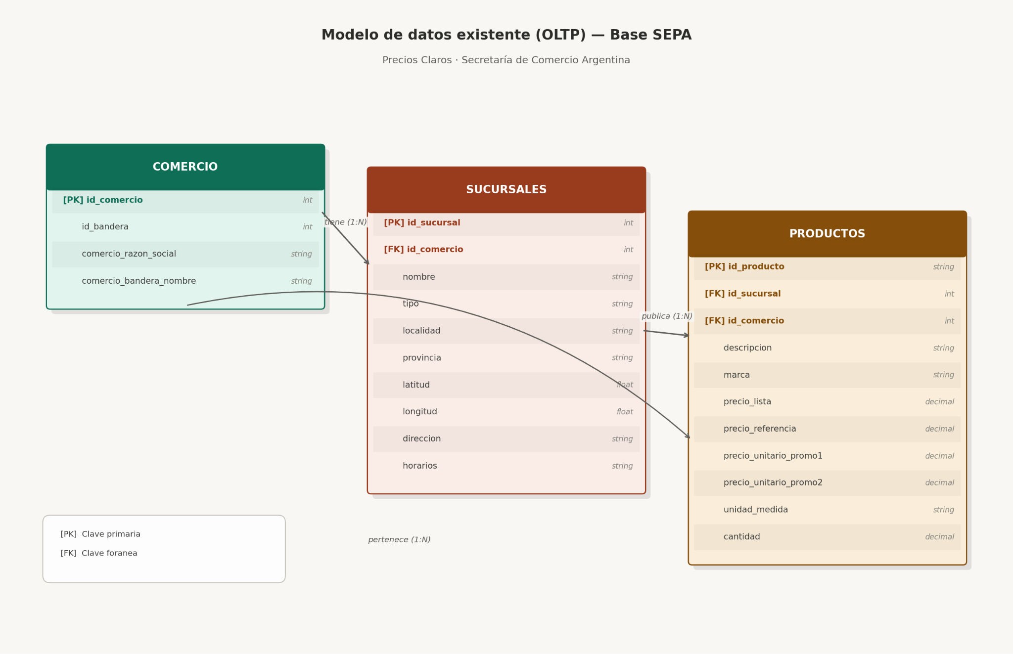

4. Modelo Multidimensional (Diagrama Estrella)

Tabla de Hechos: fact_precio
Campo | Tipo | Descripción
id_hecho | INT (PK) | Clave primaria surrogada de la tabla de hechos
sk_producto | INT (FK) | Clave foránea para relación con dim_producto
sk_comercio | INT (FK) | Clave foránea para relación con dim_comercio
sk_sucursal | INT (FK) | Clave foránea para relación con dim_sucursal
sk_ubicacion | INT (FK) | Clave foránea para relación con dim_ubicacion
sk_tiempo | INT (FK) | Clave foránea para relación con dim_tiempo
precio_lista | DECIMAL(12,2) | Métrica: Valor unitario de lista del producto
precio_referencia | DECIMAL(12,2) | Métrica: Valor unitario de referencia
precio_promo | DECIMAL(12,2) | Métrica opcional: Valor unitario promocional
tiene_promo | BOOLEAN | Flag booleano que indica existencia de promoción activa
Granularidad:
La unidad mínima de análisis corresponde a un producto específico por sucursal relevado en un día determinado.

Dimensiones

1- dim_producto (Jerárquica)
Campo | Tipo | Descripción
sk_producto | INT (PK) | Identificador único surrogado
ean | VARCHAR(20) | Global Trade Item Number (Código EAN)
descripcion | VARCHAR(200) | Descripción comercial del producto
marca | VARCHAR(100) | Marca del fabricante
categoria_inferida | VARCHAR(100) | Agrupación lógica (Lácteos, Almacén, etc.)
Jerarquía: Categoría → Marca → Producto

2- dim_comercio (Jerárquica)
Campo | Tipo | Descripción
sk_comercio | INT (PK) | Clave primaria surrogada
razon_social | VARCHAR(200) | Denominación legal de la empresa
bandera_nombre | VARCHAR(100) | Nombre comercial de la cadena
Jerarquía: Empresa → Cadena

3- dim_sucursal
Campo | Tipo | Descripción
sk_sucursal | INT (PK) | Clave primaria surrogada
nombre | VARCHAR(100) | Identificador de la sucursal
direccion | VARCHAR(200) | Domicilio físico del establecimiento
tipo_sucursal | VARCHAR(50) | Categorización (Hipermercado, Supermercado, etc.)

4- dim_ubicacion (Jerárquica)
Campo | Tipo | Descripción
sk_ubicacion | INT (PK) | Clave primaria surrogada
provincia_nombre | VARCHAR(50) | Nombre de la Provincia
localidad | VARCHAR(100) | Nombre de la Ciudad / Localidad
Jerarquía: Provincia → Localidad

5- dim_tiempo (Jerárquica)
Campo | Tipo | Descripción
sk_tiempo | INT (PK) | Clave primaria surrogada
fecha | DATE | Fecha calendario completa
anio | INT | Año calendario
mes | INT | Número de mes
dia | INT | Día del mes
Jerarquía: Año → Mes → Día

Resumen de Dimensiones
Dimensión | Jerárquica | Niveles
dim_producto | Sí | Categoría → Marca → Producto
dim_comercio | Sí | Empresa → Cadena
dim_ubicacion | Sí | Provincia → Localidad
dim_tiempo | Sí | Año → Mes → Día
dim_sucursal | No | -

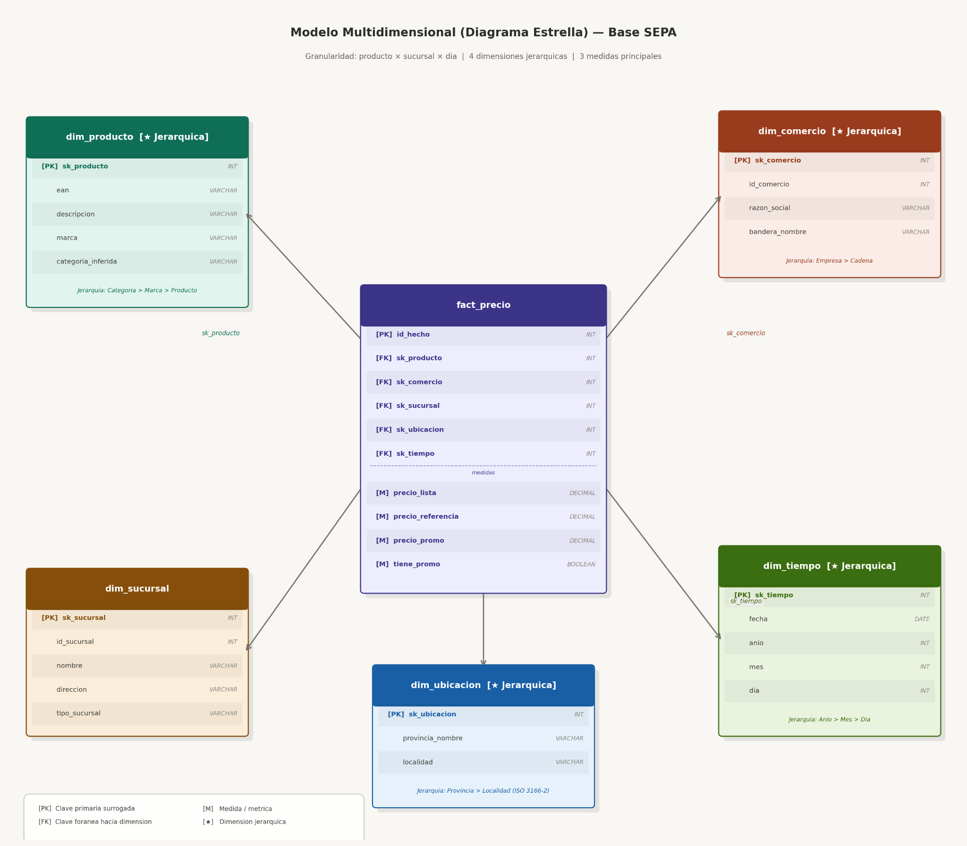

5. Mapeo de datos (csv a modelo estrella)
Campo Destino | Archivo Origen | Columna / Atributo | Transformación
sk_producto | productos.csv | id_producto | Lookup a dim_producto
sk_comercio | productos.csv | id_comercio + id_bandera | Lookup a dim_comercio
sk_sucursal | productos.csv | id_sucursal | Lookup a dim_sucursal
sk_ubicacion | sucursales.csv | provincia + localidad | Lookup a dim_ubicacion
sk_tiempo | Nombre de archivo | fecha | Parseo y conversión de fecha
precio_lista | productos.csv | productos_precio_lista | CAST a DECIMAL
precio_referencia | productos.csv | productos_precio_referencia | CAST a DECIMAL
precio_promo | productos.csv | productos_precio_unitario_promo1 | CAST a DECIMAL
tiene_promo | productos.csv | precio_promo | CASE WHEN NOT NULL > TRUE

Transformaciones necesarias
- limpieza de textos
- normalización de marcas
- agrupación de categorías
- generación de claves
- cálculo de métricas derivadas

6. Decisiones de diseño
D1 - Claves surrogadas en todas las dimensiones
Se utilizan claves surrogadas (INT autoincremental) en lugar de claves naturales. Las claves naturales del dataset (id_comercio, id_sucursal, id_producto) se conservan como atributos para trazabilidad, pero las FK en la tabla de hechos apuntan a surrogadas. Esto permite independencia del sistema fuente y facilita el manejo de cambios históricos (SCD).
D2 - Categoría de producto inferida
El dataset no incluye una categoría explícita de producto. Se decide inferirla a partir de palabras clave en productos_descripcion durante el ETL, aplicando reglas como:
Contiene "LECHE", "YOGUR", "QUESO" -> "Lácteos"
Contiene "CERVEZA", "VINO", "WHISKY" -> "Bebidas Alcoholicas"
Contiene "FIDEOS", "ARROZ", "HARINA" -> "Almacén"
Etc.
Esto es imperfecto pero necesario para habilitar drill-down por categoría, que es central al análisis propuesto. Se puede refinar iterativamente.
D3 - Separación de dim_ubicacion y dim_sucursal
Se separa la ubicación geográfica de la sucursal en dos dimensiones para evitar redundancia y permitir análisis geográficos independientes. Muchas sucursales distintas comparten la misma ubicación (provincia + localidad + barrio). Esto es especialmente útil para el drill-down geográfico: provincia -> localidad -> barrio.
D4 - Normalización de unidades de medida
El dataset presenta inconsistencias en las unidades (GR/G/gr, LT/L/lt, UN/UD/un, CC/ML/ml). Se normalizan a minúsculas y se unifican sinónimos: G/GR/gr -> "gr", L/LT/lt -> "lt", CC/ML/ml -> "ml", UN/UD/un -> "un". Esto es crítico para que las comparaciones de precio_referencia sean válidas.
D5 - Normalización de códigos de provincia
El dataset usa códigos ISO 3166-2 (AR-B, AR-C, etc.) con alguna inconsistencia ("Buenos Aires" en texto libre). Se normalizan todos a código ISO y se agrega un atributo con el nombre legible de la provincia.
D6 - precio_promo como medida nullable
Se usa un único campo precio_promo que toma el valor de productos_precio_unitario_promo1 (la promo principal). Se decide no incluir promo2 como medida separada porque en los datos observados promo2 esta practicamente siempre vacía. La información de promo2 se preserva en dim_promocion para consulta, pero no como medida en la fact table.
D7 - Granularidad: producto x sucursal x dia
Cada registro de la fact table representa un producto en una sucursal en un día específico. Esta es la máxima granularidad posible con los datos disponibles y permite cualquier tipo de roll-up posterior.
D8 - Horarios de atención excluidos del modelo
Los 7 campos de horarios de atención (lunes a domingo) de sucursales.csv no se incluyen en el modelo porque no aportan al análisis de precios y aumentarían la complejidad sin beneficio analitico.
D9 - Tecnologia: SQLite
Se elige SQLite como RDBMS. El modelo estrella se implementa en un único archivo .db con foreign keys explicitas (activadas vía PRAGMA foreign_keys = ON). No requiere instalar servidor; Metabase se conecta al archivo via ODBC.

7. Consultas que habilita este modelo
- Precio promedio por provincia: Agrupar fact_precio por dim_ubicacion.provincia_nombre, calcular AVG(precio_lista).
- Cadena más barata para un producto: Filtrar por dim_producto, agrupar por dim_comercio.bandera_nombre, calcular MIN(precio_lista).
- Porcentaje de productos en promoción por cadena: COUNT(precio_promo IS NOT NULL) / COUNT(*) agrupado por dim_comercio.bandera_nombre.
- Variación de precios por tipo de sucursal: AVG(precio_lista) agrupado por dim_tipo_sucursal.tipo_sucursal.
- Drill-down geográfico: Provincia -> Localidad -> Barrio con AVG(precio_referencia).
- Evolución diaria de precios: dim_tiempo.fecha como eje temporal, AVG(precio_lista) como medida.
- Top marcas mas caras/baratas por categoría: dim_producto.categoria_inferida + dim_producto.marca con AVG(precio_referencia).

8. Propuesta de OLAP
Página 1 — Resumen ejecutivo: la portada del dashboard. Tarjetas KPI, torta de categorías, línea de evolución temporal y ranking de cadenas. Es lo primero que ve cualquiera que abra el informe.
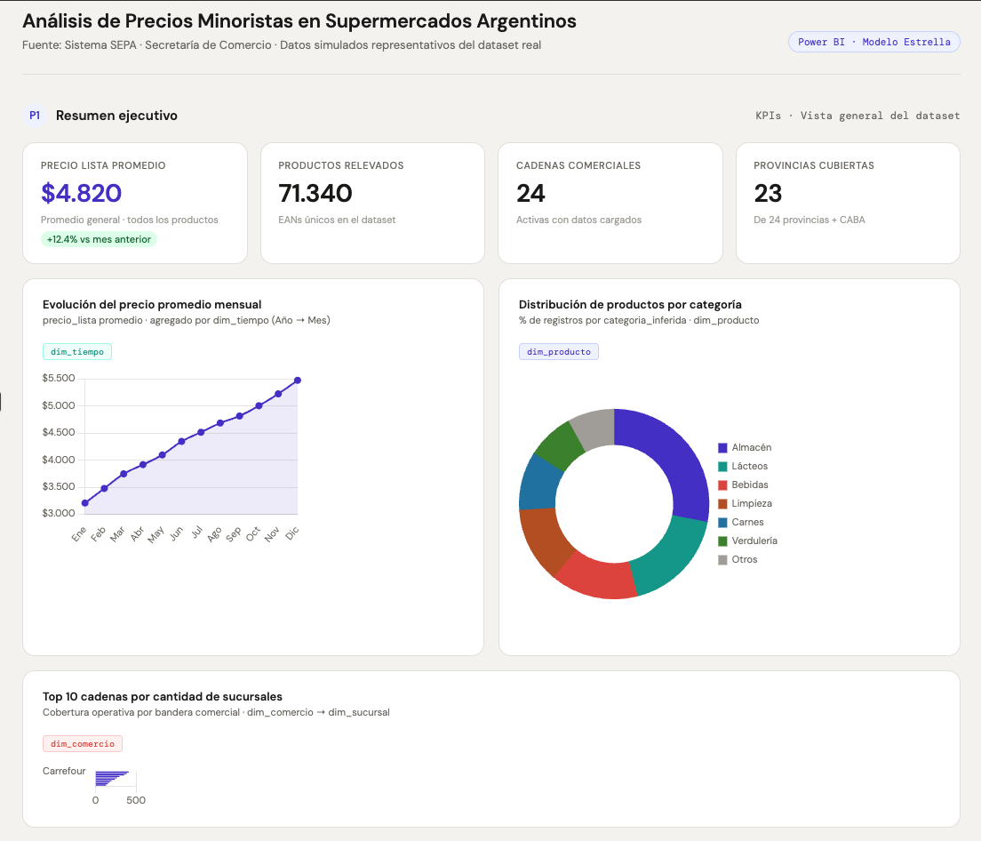

Página 2 — Análisis geográfico: el mapa coroplético de Argentina es el gráfico más impactante visualmente para la demo. Power BI tiene el visual "Filled map" que con los códigos ISO 3166-2 que ya normalizaron en D5 funciona directo.
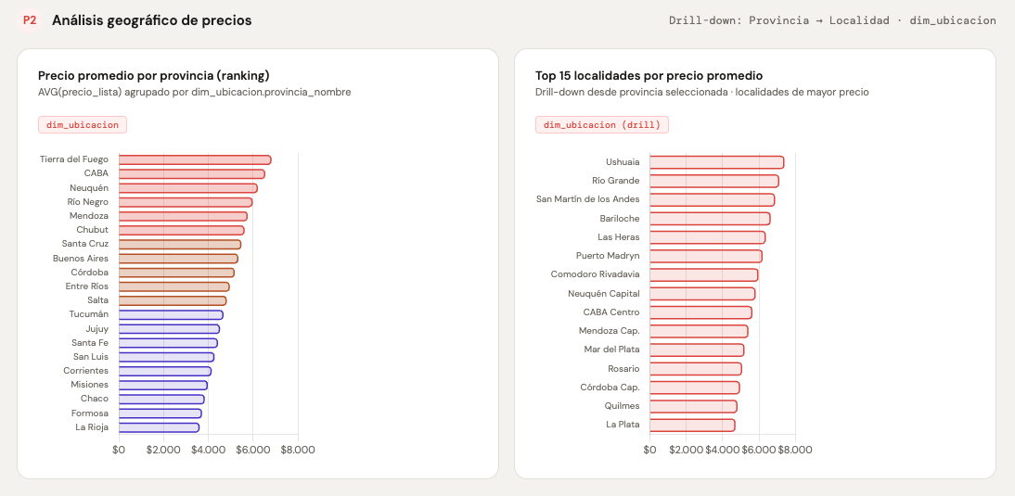

Página 3 — Comparativa de cadenas: acá se ve la razón de ser del DW. El scatter plot de precio lista vs referencia por cadena es muy potente para mostrar qué cadenas respetan el precio oficial y cuáles se desvían.
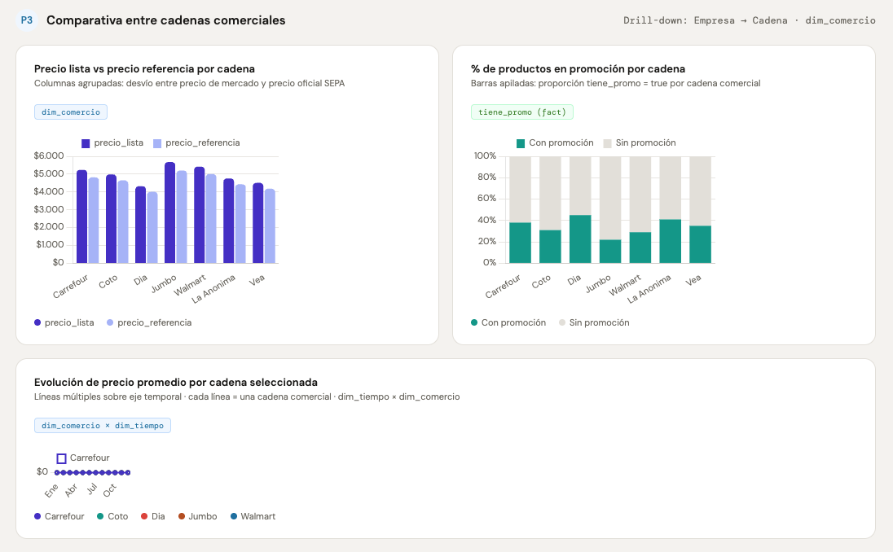

Página 4 — Productos y categorías: el treemap con drill-down de Categoría → Marca → Producto demuestra perfectamente la jerarquía de dim_producto en acción, que es uno de los puntos fuertes del modelo.
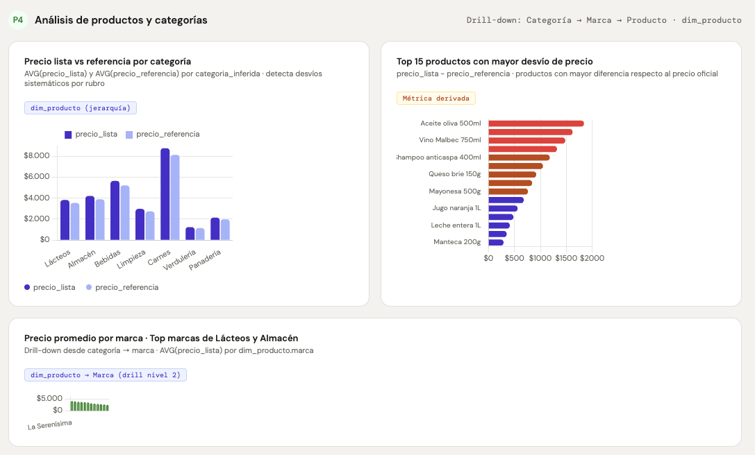

OLAP Definitivo:
Metabase

